Выполнить контрольную работу «Среды обитания живых организмов». Работу можно распечатать, ответить в ней на вопросы и сфотографировать. Если нет возможности, отвечаем в тетради и делаем фото. Фотографии работ присылать на почту abatski@mail.ru

Контрольная работа по теме «Среды обитания»

1.В водной среде достаточно:
А. Света и кислорода Б. Кислорода и воды В. воды и пищи Г. Воды и тепла
2. Обитателем какой среды является человек:
1. Организменной 2. Наземно-воздушная 3. Почвенная 4. Водная
3. Раньше всего была заселена живыми организмами.
1. Водная среда 2. Почвенная среда 3.Наземно-воздушная 4. Организменная
4. Обитателем какой среды является акула:
1. Наземно-воздушная 2. Почвенная 3. Водная 4. Тела других организмов
5.Значительные перепады температуры характерны для:
1. почвенной среды 2. наземно-воздушной среды
3. организменной среды 4. водной среды.
6. Имеют вытянутое обтекаемое тело и сильные мышцы – приспособления для быстрого плавания – это обитатели сообщества:
1. Сообщества поверхности воды 2. Сообщество толщи воды
3. донное сообщество 4. глубоководное сообщество
7. У многих животных, обитающих в почве, плохо развито:
1. Зрение 2. Обоняние 3. Слух 4. Вкус.
8. Выберите три ответа из шести. Какие условия характерны для наземно-воздушной среды.
1.Кислорода достаточно
2.Света не хватает
3. Воды избыточно
4. Изменения температуры значительные
5. Изменения температуры незначительные
6. Света достаточно

9. Какие утверждения верны
1. Летучие мыши населяют наземно-воздушную среду обитания.
2. У крота плоские передние лапы с большими когтями, так как он живет в почве.
3. Большинство насекомых занимает водную среду обитания.
4. Различают 2 среды обитания: наземно-воздушную и водную.
5. Дельфин и акула имеют внешнее сходство, потому что населяют одну и ту же среду обитания.
6. Ноги животных в водной среде приспособлены к бегу, прыжкам.
7. Организменная среда -это среда жизни животных -паразитов.
8. Чтобы легче было передвигаться в толще воды, большинство рыб имеют легкие.

10. Соотнесите живые организмы с характером их взаимоотношений с другими живыми организмами. Ответы впишите в приведенную ниже таблицу.
ЖИВЫЕ ОРГАНИЗМЫ ХАРАКТЕР ВЗАИМООТНОШЕНИЙ
- Гельминты А. Паразиты
- Трутовик Б. Симбионты
- Поберезовик
- Молочные бактерии
- Клещи
- Вши
1 | 2 | 3 | 4 | 5 | 6

11. Подпишите рисунки. Подпишите названия сред обитания, где это животное живет.
1. 2. 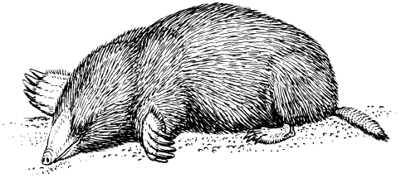 3. 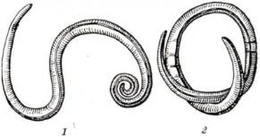 4. 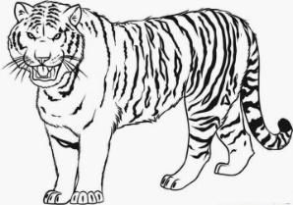 5. 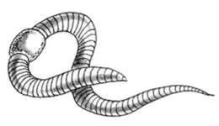 6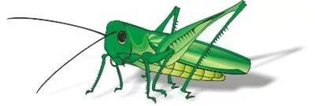

12. Прочти текст и ответь на вопросы.
Текст:
Среда обитания характеризуется тем, что она плотная. В ней обитатели находят воздух, воду. А вот свет сюда почти не проникает. Поэтому животные обычно имеют маленькие глаза или вовсе лишены органов зрения. Выручают их в жизни обоняние и осязание.
Вопросы.
1.Как называется эта среда обитания?
2.Каких животных, живущих в этой среде, ты знаешь? Назови их. (не менее 3 примеров)
13. Вставить в текст пропущенные слова:
Часть природы, в которой обитают живые организмы, называется - __________(А). Дельфин обитает в __________(Б) среде. Водная среда обитания характеризуется __________(В) плотностью; давление повышается с увеличением __________(Г) . Колебания температур __________(Д) . Для водной среды характерен недостаток ______ и ________(Е) .
Ответы: среда обитания; водной; высокой; глубины; небольшие; света и кислорода.
А | Б | В | Г | Д | Е

